PRESSEMITTEILUNG
Schwäbisch Hall, 28.05.2021

OPTIMA erweitert Produktionskapazitäten
In Mornshausen (Landkreis Marburg) und in Schwäbisch Hall entstehen modernste Montageflächen für pharmazeutische Abfüll- und Gefriertrocknungsanlagen

Die Optima Unternehmensgruppe baut am Hauptsitz in Schwäbisch Hall ein zusätzliches, sogenanntes CSPE-Center für die Montage und umfangreiche Inbetriebnahme von pharmazeutischen Abfüllanlagen. Damit wird die Produktionsfläche um rund 4.300 Quadratmeter erweitert und zusätzlich neue Bürofläche geschaffen. Am Standort von Optima Pharma in Gladenbach-Mornshausen wird die bestehende Montagehalle für Gefriertrocknungsanlagen um 50 Prozent erweitert. Grund für die Investitionen sind das hohe Auftragsvolumen und die Weiterentwicklungen im Geschäftsbereich Pharma.
Die Optima Unternehmensgruppe verzeichnet eine hohe Nachfrage nach Abfüll- und Verpackungslösungen. Dies gilt insbesondere für den Geschäftsbereich Pharma. Der bereits hohe Auftragsbestand hat sich durch die Covid-19-Pandemie kurzfristig noch weiter erhöht. Vor diesem Hintergrund werden die Produktionskapazitäten an den Standorten Schwäbisch Hall und Gladenbach-Mornshausen (Landkreis Marburg-Biedenkopf, Hessen) erweitert.

Schnelle Prozessabläufe und kurze Time-to-Market

Optima Pharma hat im Juni 2019 das erste CSPE-Center (CSPE: Comprehensive Scientific Process Engineering) am Hauptsitz in Schwäbisch Hall eingeweiht. Inzwischen ist das CSPE-Center vollständig ausgelastet. Daher wurde der Neubau entsprechend um 25 Prozent größer ausgelegt, bei fast identischer Planung. Die Fertigstellung ist für Ende 2021 geplant. CSPE beschleunigt die Abläufe von der Anlagenkonzeption bis zum Produktionsstart. Ein Teil davon sind integrierte (komplette) Werksabnahmen von Gesamtanlagen (iFATs). Der insgesamt rund 7.000 Quadratmeter große Neubau ermöglicht mit seiner hochmodernen Ausstattung gemeinsame Werksabnahmen der Füll- und Verschließanlagen sowie der Isolatoren unter realitätsnahen Produktionsbedingungen. Auf der rund 4.300 Quadratmeter großen Montagefläche werden die entstehenden Pharmalinien während Inbetriebnahme, Zyklusentwicklung und integriertem FAT (iFAT) über Versorgungsleitungen mit Prozesswärme und -kälte sowie mit vollentsalztem Wasser und Druckluft versorgt. Die Tests im CSPE-Center sorgen dafür, dass sowohl die spätere Installation als auch der Site Acceptance Test (SAT) beim Kunden deutlich schneller verlaufen. Dies verkürzt die Zeit von der Produktentwicklung bis zur Markteinführung für Kunden von Optima um mehrere Monate. Das Gebäude wird mit einem separaten Logistikbereich ausgestattet sein. Die Mitarbeiterinnen und Mitarbeiter werden auch im großzügig konzipierten Bürogebäude auf drei Etagen beste Arbeitsbedingungen vorfinden.

Das CSPE-Verfahren greift: CSPE 2.0 steht in den Startlöchern

Das Erfolgskonzept wird deshalb weiter ausgebaut. „Im Rahmen von CSPE 2.0 soll der Integrationsgrad künftig noch höher werden. Arbeiten, die bislang typischerweise auf der Baustelle des Kunden stattfanden, werden wir in noch größerem Umfang bereits in einem unserer CSPE-Center leisten“, sagt Gerhard Breu, Chairman der Optima Pharma Division. Ein weiterer Kundenwunsch betrifft die GMP-gerechte Zyklusentwicklung, die künftig vollständig von Optima Pharma übernommen werden kann. „Damit erhöhen wir den Integrationsgrad nochmals deutlich, was wiederum die Inbetriebnahmephase beim Kunden weiter verkürzt“, erläutert Breu.

Rekordzeit bei Hallenerweiterung in Gladenbach-Mornshausen

Am Standort von Optima Pharma in Gladenbach-Mornshausen war ebenfalls eine Kapazitätserweiterung erforderlich. Die dort hergestellten Gefriertrocknungsanlagen kommen in vielen Turnkey-Projekten gemeinsam mit Füll- und Verschließanlagen aus Schwäbisch Hall oder als Einzellösung zum Einsatz. Die bestehende mehrgeschossige Montagehalle mit ca. 2.500 Quadratmetern Montagefläche wird um rund 1.000 Quadratmeter erweitert. „Mit dieser Investition können wir unsere Produktion weiter steigern und schaffen so beste Voraussetzungen für weiteres Wachstum am Standort Gladenbach-Mornshausen“, erklärt Geschäftsführer Stephan Reuter. Der Spatenstich erfolgte im Oktober 2020.

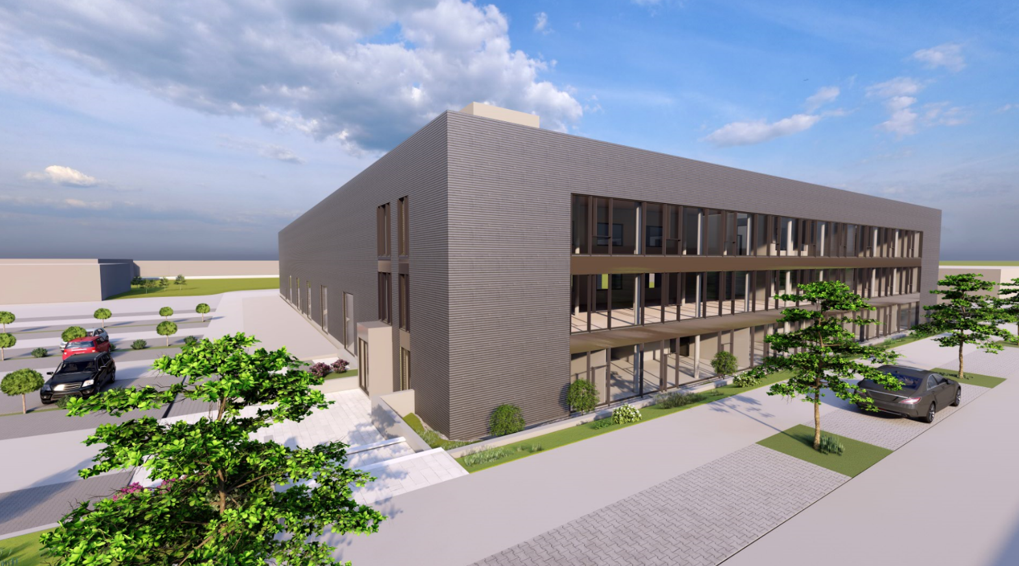Auf rund 4.300 Quadratmetern Produktionsfläche wird das neue CSPE-Center von Optima beste Voraussetzungen für die Bearbeitung des hohen Auftragsbestands bieten. (Quelle: Optima)

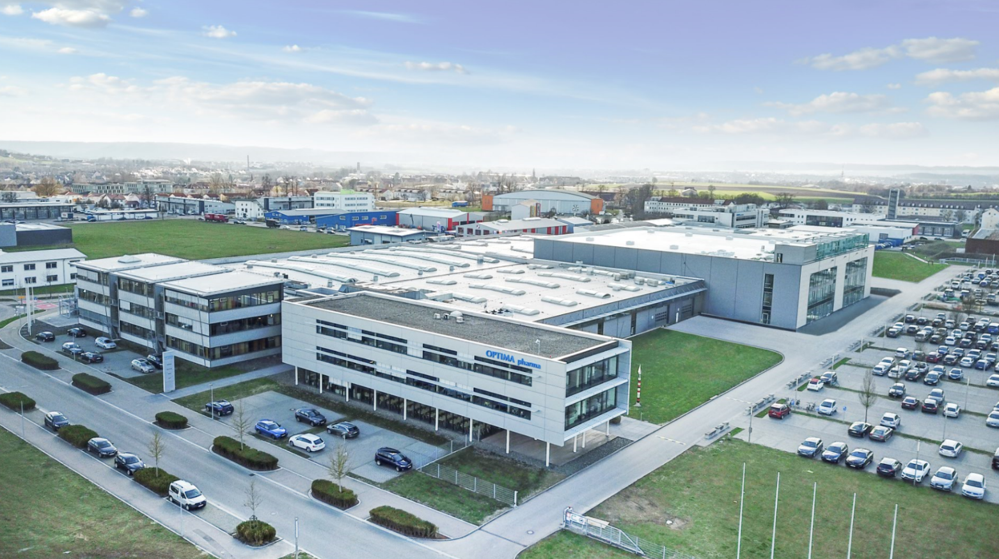
Das erste CSPE-Center von Optima Pharma (im Bild ganz rechts) wurde im Juni 2019 in Betrieb genommen. (Quelle: Optima)

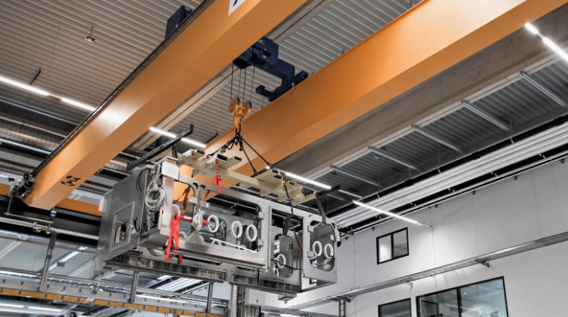
Im CSPE-Center werden Isolatoren mit einem Kransystem auf die Pharmaanlagen aufgesetzt. Die Montagehalle bietet ein Höchstmaß an Sicherheit und trägt dazu bei, die Prozessabläufe zu beschleunigen. (Quelle: Optima)

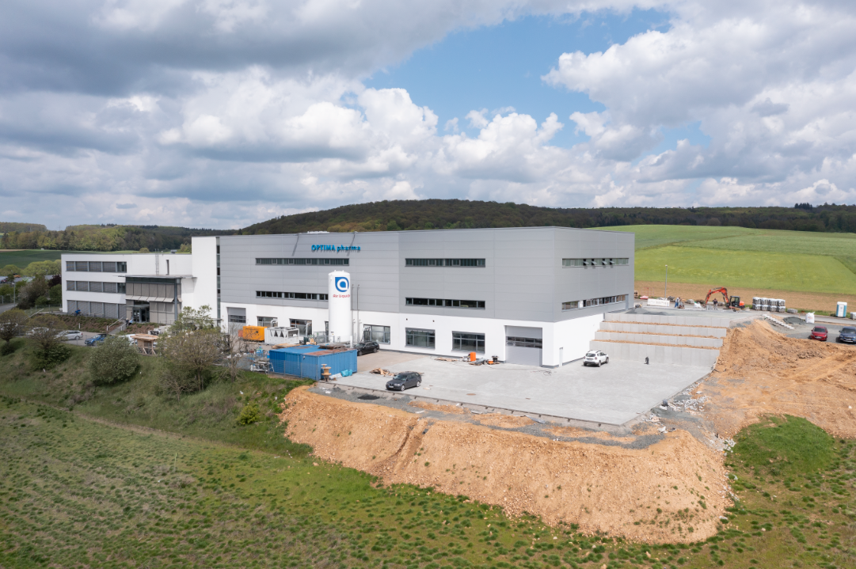
In Gladenbach-Mornshausen wurden die Produktionskapazitäten bereits erweitert. 1.000 Quadratmeter mehr Montagefläche stehen dort ab sofort zur Verfügung. (Quelle: Optima)

Zeichen (inkl. Leerzeichen): 4.125

Pressekontakt:
OPTIMA packaging group GmbH
Jan Deininger
Group Communications Manager
+49 (0)791 / 506-1472
jan.deininger@optima-packaging.com
www.optima-packaging.com

Über OPTIMA
Mit flexiblen und kundenspezifischen Abfüll- und Verpackungsmaschinen für die Marktsegmente Pharmazeutika, Konsumgüter, Papierhygiene und Medizinprodukte unterstützt Optima Unternehmen weltweit. Als Lösungs- und Systemanbieter begleitet Optima diese von der Produktidee bis zur erfolgreichen Produktion und während des gesamten Maschinenlebenszyklus. Über 2.650 Experten rund um den Globus tragen zum Erfolg von Optima bei. 19 Standorte im In- und Ausland sichern die weltweite Verfügbarkeit von Serviceleistungen.
Besten Dank für Ihre Veröffentlichung. Über die Zusendung eines Belegexemplars freuen wir uns.

